Возмущения внешнего электронного радиационного пояса Земли по данным спутника GOES
Шустова А.Н.^{1,2}
cтудент¹, сотрудник²
¹Московский государственный университет имени М.В.Ломоносова,
физический факультет, Москва, Россия
² Научно-исследовательский институт ядерной физики имени Д.В. Скобельцына, Москва, Россия
E–mail: shustova.an14@physics.msu.ru
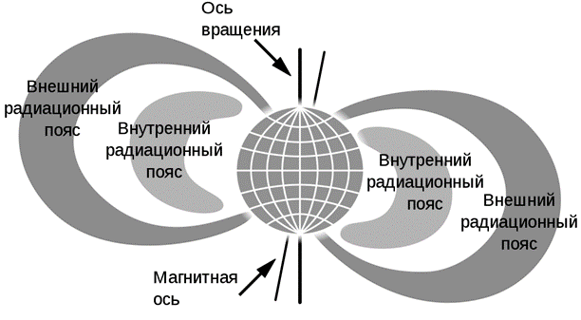
Радиационные пояса Земли (РПЗ) – область нахождения захваченных дипольным магнитным полем Земли протонов и электронов в ближайшем околоземном космическом пространстве. [Гальпер, 1999] Имеет довольно сложную внутреннюю структуру и динамику, обусловленную в основном солнечной активностью.
На рисунке 1 видно, что РПЗ имеют слоистую структуру. Частицы распределены по поясам неравномерно. В частности, стабильные потоки электронов наблюдаются на внутреннем радиационном поясе (около 1,5 Р_{з}) и на внешнем (максимальная интенсивность на 4-5 Р_{з}). [Li, 2003]
Радиационным поясам Земли (РПЗ) посвящено множество исследований, однако проверка существующих теорий затруднена и наше современное представление о происходящих в РПЗ процессах требует доработки.
Рисунок 1. Строение радиационных поясов Земли.
Один из основных вопросов, касающихся электронных поясов – почему они вообще существуют и от чего зависят происходящие в них процессы. [Li, 2003]
В настоящей работе рассматривается динамика внешнего электронного радиационного пояса Земли по данным спутника GOES в период с 2015 по 2018 гг. включительно. В частности, рассматривалась динамика потоков электронов во время геомагнитных бурь (бурями считались события с понижением индекса DST до -50 нТл и ниже), а также сопутствующая динамика космического пространства.
Литература
  - Гальпер А.М. Радиационный пояс Земли. // Физика, 1999, 71-85.
  - Li X. The electron radiation belt. 2003.

